**Конспект непосредственно образовательной деятельности**

**по развитию речи раздел «Ознакомление с художественной литературой»** **для детей первой младшей группы «Маша и медведь»**

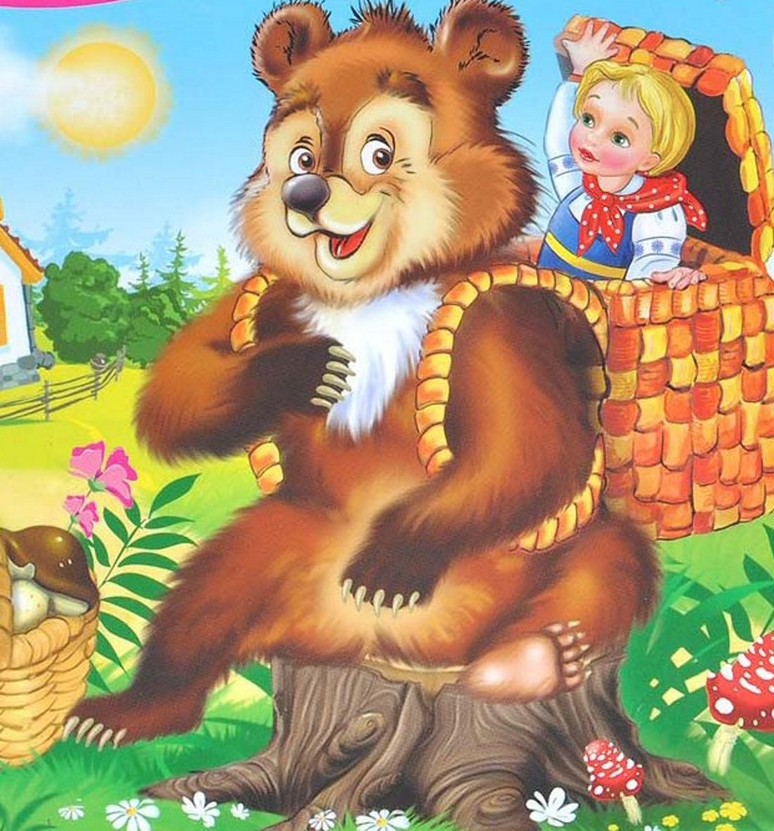

Составиль: Воспитатель

Умуткужина Рамиля Расулевна

Магнитогорск 2024

**Тема занятия:** «Маша и медведь»

**Цели занятия:** продолжать учить детей внимательно слушать сказку, смотреть показ настольного театра, эмоционально воспринимать содержание.

**Задачи:**

-воспитательные — продолжать формировать у детей умение внимательно слушать сказку; дослушивать ее до конца; отвечать на вопросы взрослого; сопереживать героям сказки.

-обучающие — обучать правильно выполнять игровые задания; продолжать совершенствовать общую и мелкую моторику; активизировать словарь за счет существительных,

-способствовать употреблению и усвоению слов в самостоятельной речи; учить употреблять существительные мужского и женского рода в родительном, винительном падежах; знакомить с понятиями «по одному», «ни одного»; согласовывать существительные с числительным «два».

-развивающие — развивать зрительное, слуховое, тактильное внимание и память; продолжать развивать воображение.

**Предварительная работа:** подготовьте декорации к сказке — на листе ватмана нарисуйте (или наклейте) деревья, избушку;

**Интеграция образовательных областей:** «Социально-коммуникативное развитие», «Речевое развитие», «Художественно - эстетическое развитие»

**Методы и приемы:**

1. Наглядный метод:

* рассматривание иллюстрации к сказке.

2. Словесный метод

* чтение сказки;
* многократное повторение;
* объяснение;
* вопросы;
* поощрение.

3. Игровой метод: сюрпризный момент «Появление коробки»

**Оборудование**: фигурки персонажей сказки из настольного кукольного театра; изображения персонажей сказки (см. вклейку, рис. 9-11, 15); — декорации к сказке;— сюжетная картинка «Попробуй, найди» (см. рис. 10); — сюжетная картинка «Машенька в горнице» (см. рис. 11).

**Ход занятия 1**. Организационный момент. Дети и воспитатель заходят в группу.

-В.; ой ребята а что это у нас в группе? (паровоз). Ребята посмотрите какой у нас паровоз. Где находится паровозик (впереди состава). Ребята расскажите о том, как цепляют к паровозику (вагончики).

-В; Ребята вдавите сядем на паровозик (играет музыка). Ребята вот мы и в лесу. (ковер). А что это у нас на земле лежит? (коробку). Давайте мы с вами откроем коробку.

-В; Ребята что это? (Книга) правильно. В. В гости к нам пришла сказка «Маша и медведь». Вы знаете, эту сказку? (Нет). Сейчас я ее вам прочитаю.

Чтение сказки.

Воспитатель рассказывает сказку сказку «Маша и медведь». По ходу рассказа выставляйте фигурки героев сказки и декорации на фланелеграф.

- В.; Дети вам понравилась сказка? (Да понравилась)

-В.; как звали внучку бабушки и дедушки? (Маша)Куда пошла Машенька с подружками? (В лес) Что увидела Машенька в чаще леса? (Дом, избушку).

-В.; Кто жил в избушке? (Медведь) Что придумала Машенька, чтобы убежать от медведя? Зачем попросила Машенька отпустить ее в деревню на денек? (отдать гостинцы бабушке и дедушки)

-В.; что испекла Машенька? (пирожки) Куда положила Машенька пирожки? (В корзину).

-В.; что случилось с медведем в деревне? (собаки испугали медведя) Где нашли Машеньку дедушка и бабушка? (в корзине) Как бабушка и дедушка стали называть Машеньку? (умницей).

-В.; ребята а сейчас я предлагаю вам отправиться в гости в медвежью избушку. «У медведя во бору»:

Мишка косолапый, по лесу идет.

Шишки собирает, песенки поёт.

Вдруг упала шишка, мишке прямо в лоб.

Мишка рассердился, и ногою топ!

-В.; Ребята вот мы и на месте. Посмотрите на эту картинку «Машенька в горнице» (см. рис. 11). Ребята, где на рисунки Маша.

-В.; что делает Машенька? (Вяжет носок.) На чем она сидит? (На сундучке.) -В.; Ребята вспомните и назвоните предметы мебели, на которых можно сидеть (стул, табурет, кресло).

-В.; ребята нам пора возвращаться в детский сад. Садимся на паровоз. (играет музыка)

Рефлексия:

Сегодня мы познакомились со сказкой «Маша и медведь». Интересная сказка? Эта книга теперь будет находиться у нас в книжном уголке (положить на полку), вы можете ее рассматривать. Мне очень понравилось, как вы отвечали на мои вопросы. Внимательно слушали сказку, рассматривали картину (похвалить активных детей, которые больше всех отвечали на вопросы). В следующий раз все ребята будут стараться слушать и отвечать.